

**JURNAL KAPUAS**

Jurnal Publikasi Pengabdian Pada Masyarakat

Unit Penelitian dan Pengabdian Pada Masyarakat (UPPM) POLNEP

E ISSN : 2774 – 4736 Volume 4 Nomor 1 – Januari 2024

**PENERAPAN SISTEM INFORMASI LAYANAN ADMINISTRASI DESA BAGI MASYARAKAT DESA JELUTUNG KECAMATAN PEMANGKAT KABUPATEN SAMBAS**

**Ferry Faisal1, Yasir Arafat 2, Suheri 3, Budianingsih 4, Fitri Wibowo5, Pausta Yugianus 6, Novi Aryani Fitri7 dan Suharsono8**

1,2,3,4,5,6,7,8Program studi Teknik Informatika, Jurusan Teknik Elektro , Politeknik Negeri Pontianak

Email:  [ferryfaisal@polnep.ac.id](mailto:%20ferryfaisal@polnep.ac.id%20)

# Abstrak

Pemerintahan desa, sebagai level pemerintahan terbawah, diatur dalam Peraturan Menteri Dalam Negeri Nomor 84 Tahun 2015. Pemerintah desa bertanggung jawab atas urusan pemerintahan dan kesejahteraan masyarakat setempat, sebagaimana diatur dalam struktur Pemerintah Negara Kesatuan Republik Indonesia. Kantor desa di Desa Jelutung, yang terletak di kecamatan Pemangkat, kabupaten Sambas, Kalimantan Barat, bersama Badan Permusyawaratan Desa (BPD) berperan aktif dalam menyerap dan mengelola aspirasi masyarakat. Desa Jelutung, dengan luas sekitar 11,69 km², mayoritas adalah area pemukiman (80%), sementara sisanya adalah lahan pertanian dan tempat usaha.Dengan populasi sekitar 6,120 jiwa dan 1,523 kepala keluarga pada awal tahun 2021, Desa Jelutung telah mendapat akses listrik dan jaringan internet. Namun, penerapan teknologi informasi di kantor desa, terutama dalam layanan administrasi, masih terbatas. Proses pembuatan dokumen umumnya manual, menggunakan perangkat lunak seperti Microsoft Word dan Excel, dengan pencatatan dan pengarsipan data penduduk dilakukan secara konvensional. Hal ini sering menyebabkan keterlambatan dalam pengajuan dokumen dan kesulitan dalam pengelolaan arsip.Politeknik Negeri Pontianak (Polnep) berkomitmen pada Pengabdian Pada Masyarakat melalui Program Studi Teknik Informatika, yang salah satu inisiatifnya adalah pengembangan Sistem Informasi Layanan Administrasi Desa bagi masyarakat Desa Jelutung. Tujuannya adalah untuk meningkatkan efisiensi dan aksesibilitas layanan administrasi desa. Proses implementasi sistem ini meliputi pengumpulan data, desain web, pengembangan, dan pemrograman sistem, dengan harapan dapat mengatasi kendala layanan administrasi yang ada dan memudahkan masyarakat dalam mengakses layanan tersebut.

**Kata kunci:** layanan, administrasi desa, arsip

# Abstract

*The village government, as the lowest level of government, is regulated in the Minister of Home Affairs Regulation No. 84 of 2015. The village government is responsible for managing government affairs and the welfare of the local community, as structured in the Government of the Unitary State of the Republic of Indonesia. The village office in Jelutung Village, located in Pemangkat sub-district, Sambas district, West Kalimantan, along with the Village Consultative Body (BPD), plays an active role in absorbing and managing community aspirations. Jelutung Village, covering an area of about 11.69 km², is predominantly a residential area (80%), while the rest includes agricultural land and business areas.With a population of around 6,120 people and 1,523 households as of early 2021, Jelutung Village has access to electricity and the internet. However, the application of information technology in the village office, especially in administrative services, remains limited. The process of document creation is generally manual, using software like Microsoft Word and Excel, with conventional recording and archiving of resident data. This often leads to delays in document submission and difficulties in managing archives. The State Polytechnic of Pontianak (Polnep) is committed to Community Service through its Information Technology Study Program, one of its initiatives being the development of the Village Administration Service Information System for the community of Jelutung Village. The goal is to improve the efficiency and accessibility of village administrative services. The system's implementation process includes data collection, web design, development, and programming, with the hope of overcoming existing administrative service challenges and making it easier for the community to access these services.*

***Keywords****: service, village administration, archive*

# PENDAHULUAN

Pemerintah desa merupakan instansi pemerintah yang berada pada tingkat paling bawah, pada Peraturan Menteri Dalam Negeri Nomor 84 Tahun 2015, menyatakan bahwa pemerintah desa menyelenggarakan urusan pemerintah dan kepentingan masyarakat setempat dalam sistem Pemerintah Negara Kesatuan Republik Indonesia….[1]. Dalam hal pemerintahan, Desa Jelutung mempunyai kantor desa / Badan Permusyawaratan desa (BPD) yang bertugas menggali, menampung, mengelola dan menyalurkan aspirasi masyarakat yang ada di Desa Jelutung serta menyediakan pelayanan administrasi bagi masyarakat Desa Jelutung. Desa Jelutung merupakan salah satu bagian dari wilayah kecamatan Pemangkat, kabupaten Sambas, Kalimantan Barat. Luas wilayah Desa Jelutung adalah ± 11,69 km², dengan daerah pemukiman penduduk ± 80%, area perkebunan dan persawahan ± 15%, selebihnya adalah tempat usaha. Menurut survei awal tahun 2021 yang dilakukan oleh aparat Desa Jelutung jumlah penduduk berkisar 6120 Jiwa, dengan jumlah Kepala Keluarga (KK) 1523 KK. Desa Jelutung juga sudah termasuk daerah yang mendapat pasokan daya listrik dan semua daerah di Desa Jelutung juga sudah dijangkau oleh jaringan internet. Pemanfaatan sistem teknologi pada pelayanan dan penyediaan informasi pada kantor Desa Jelutung masih belum maksimal. Selama ini sistem pelayanan pembuatan surat-menyurat di kantor Desa Jelutung menggunakan pelayanan yang bersifat manual / konvensional, yaitu dengan menggunakan Microsoft Word dan Microsoft Excel sebagai pengolah data dan buku jurnal sebagai pengarsipan data penduduk, serta dalam pengajuan surat harus datang ke kantor desa agar mendapatkan pelayanan langsung kepada pihak petugas desa. Pelayanan seperti ini memiliki beberapa kendala seperti lamanya proses pengajuan usulan surat-surat, perubahan, penghapusan data dalam pembuatan arsip data, dan pencarian data masyarakat, serta jarak Kantor Desa Jelutung yang tergolong jauh dari tempat tinggal masyarakat sehingga masyarakat merasa kesulitan untuk mendapatkan pelayanan secara cepat, efisien dan bisa diakses di mana pun. Sistem pelayanan berbasis progressive web app dapat dijadikan solusi untuk memberikan layanan yang cepat dan efisien kepada masyarakat sekaligus memberikan edukasi penerapan teknologi informasi kepada masyarakat. Sistem Pelayanan berbasis progressive web app yang akan disediakan berupa surat kelahiran, surat kematian, surat permohonan KTP (Kartu Tanda Penduduk), surat permohonan KK (Kartu keluarga), surat permohonan nikah, surat keterangan tidak mampu (SKTM), surat izin usaha dan surat lainnya yang diperlukan oleh masyarakat dan bisa di buat secara langsung pada website oleh staf desa. Sistem pelayanan berbasis progressive web app dapat diakses oleh masyarakat Desa Jelutung bukan hanya melalui web browser tetapi bisa diakses oleh berbagai platform seperti mobile maupun desktop karena sistem pelayanan online menggunakan teknologi progressive web app. Progressive web app (PWA) adalah teknologi yang dirancang untuk mengatasi keterbatasan browser seluler dan aplikasi native. Teknologi ini menggunakan kemampuan web modern yang menggambarkan koleksi teknologi, konsep desain, dan API Web yang bekerja bersama-sama untuk menghadirkan pengalaman pengguna seperti aplikasi native. Jadi masyarakat bisa menginstal website sistem pelayanan online ke dalam perangkat seluler.

Tujuan dari Penerapan Sistem Informasi Layanan Administrasi Desa bagi masyarakat Desa Jelutung Kecamatan Pemangkat Kabupaten Sambas adalah sebagai berikut : 1) Membangun suatu sistem informasi desa yang dapat membantu menyebarkan informasi desa. 2) Meningkatkan kualitas pelayanan bagi masyarakat Desa Jelutung 3) Membantu aparat desa dalam mengolah data masyarakat dan mengolah pelayanan administrasi

Manfaat yang diperoleh dengan dilaksanakannya kegiatan ini antara lain; a. Mempermudah aparat desa dalam memberikan informasi kepada masyarakat dan dapat mempermudah dalam melayani masyarakat desa dalam pembuatan surat menyurat serta mengolah data masyarakat. b. Membantu dalam mempermudah proses masyarakat Desa Jelutung dalam membuat permohonan surat menyurat tingkat desa. c. Politeknik Negeri Pontianak sebagai institusi Pendidikan vokasi melalui prodi Teknik Informatika dapat mengaplikasikan ilmu pengetahuan terapan dan dapat membantu masyarakat mengatasi persoalan yang dihadapi masyarakat d. Dengan meningkatnya kemudahana akses informasi dan administrasi bagi masyarakat desa khususnya desa Jelutung serta dapat membantu pemerintah daerah kabupaten Sambas dalam meningkatkan layanan masyarakat

Ada beberapa kajian terkait pengabdian ini yaitu kajian satu yaitu Syarif Hidayatulloh dan Cisde Mulyadi (2015) membuat jurnal untuk sistem pelayanan online desa dengan judul “Sistem Pelayanan Administrasi Kependudukan Desa Candigatak Berbasis Web”. Pada sistem pelayanan administrasi kependudukan berbasis web ini dapat diakses warga dan dapat mengolah mutasi kependudukan dan menampilkan arsip berbagai surat yang dilayani yaitu surat keterangan lahir, surat keterangan menikah, surat pengantar SKCK, surat pengantar, surat keterangan wali, surat keterangan belum pernah menikah, surat keterangan janda/duda, surat keterangan tidak mampu, permohonan KTP WNI, permohonan KK baru WNI, surat permohonan akta kelahiran. Untuk dapat mengakses berita dan profil desa pada bagian frontend, penduduk tidak perlu melakukan proses login namun untuk dapat mengakses layanan pesan surat online, hanya penduduk yang sudah terdaftar bisa melakukannya, dan setelah melewati proses login dengan memasukkan nomor NIK dan password yang benar. Setelah data pemohon masuk ke sistem, operator desa akan melakukan koreksi data, kemudian memilih jenis permohonan data dan legalisir. Setelah itu formulir dicetak, diambil pada kantor desa. Kajian berikutnya yang dilakukan oleh Sinta Maria dan Jevrian Efendi (2021) membuat jurnal dengan judul “Perancangan Sistem Informasi Pelayanan di Kantor Desa Ranah Baru Berbasis Web”. Pada pelayanan yang diberikan berupa pembuatan surat administrasi kependudukan seperti surat keterangan tidak mampu, surat keterangan usaha, surat keterangan jual beli, dan sebagainya. Pengguna yang ingin meminta surat harus terlebih dahulu melakukan didaftarkan oleh operator desa dan login ke dalam aplikasi kemudian pengguna memilih surat dan melampirkan dokumen.

# METODE PELAKSANAAN

Pelaksanaan kegiatan PPM telah sesuai dengan rencana yang telah dibuat sebelumnya. Permasalahan pemerintah desa Jelutung dalam penyelenggaraan pemerintahan desa terdapat pelayananan administrasi desa yang meliputi Administrasi Pemerintahan , administrasi Kependudukan dan administrasi Keuangan Desa. Sejauh ini administrasi pemerintahan desa telah terselenggara cukup lama, namun hal ini masih kurang tertib administrasi serta terdapat banyak kekurangan dalam kinerjanya dapat diatasi. Masalah masalah yang terjadi dalam administrasi desa yaitu : 1. Masalah administrasi Pemerintahan 2. Masalah administrasi Keuangan 3. AdministrasiKependudukan Sistem Informasi Layanan Administrasi Desa yang dikembangkan oleh staf pengajar dan mahasiswa Program Studi Teknik Informatika Polnep untuk desa Jelutung, telah memberikan solusi dan dapat memberikan perbaikan pada layanan administrasi pemerintahan dan layanan administrasi kependudukan

Realisasi Pemecahan Masalah Realisasi pemecahan masalah telah dilakukan dengan pemaparan dan focus group Discussion (FGD) dengan Perangkat Desa Jelutung terkait penggunaan aplikasi yang telah di buat, namun dalam perkembangannya aplikasi yang telah dirancang harus dilakukan perubahan menyesuaikan dengan kebutuhan

Agar kegiatan ini dapat mencapai tujuan yang diinginkan, disusun tahapan-tahapan kegiatan secara sistematis. Tahapan yang dilakukan dalam kegiatan ini adalah:

1. Pengumpulan data dan informasi Tahapan ini dilakukan untuk mendapatkan data dan informasi langsung terkait dengan layanan administrasi desa yang dilakukan oleh staf kantor Desa Jelutung Kecamatan pemangkat kepada masyarakat. Selanjutnya akan dilakukan studi literatur dengan berpanduan pada buku, paper, jurnal dan penelitian terkait, yang akan digunakan sebagai acuan dalam melakukan kegiatan PPM ini. Informasi terkit kebutuhan sistem dan user requirement diperoleh melalui proses wawancara dengan Kepala dan Sekretaris Desa, Staf Administrasi dan masyarakat desa Jelutung.
2. Design sistem Kegiatan pengumpulan data dan informasi yang diperlukan telah komprehensif, selanjutnya dilaksanakan tahap perancangan sistem.
3. Pengembangan sistem Tahapan selanjutnya adalah tahapan pengembangan dan implementasi sistem. Metode pengembangan sistem yang dipilih adalah Model waterfall.
4. Tahapan Implementasi Pada tahap ini, aplikasi didaftarkan pada domain berbayar sekaligus dihostingkan agar dapat diakses secara luas oleh administrator selaku pengelola Sistem Informasi Layanan Administrasi Desa

# Khalayak Sasaran

Khalayak Sasaran Adapun khalayak sasaran dari kegiatan ini mencakup unsur pimpinan dan staf administrasi desa Jelutung dan beberapa kepala desa yang tersebar di kecamatan Pemangkat, Camat Pemangkat sebagai mitra strategis dalam mengembangkan Sistem Informasi Layanan Administrasi desa ini menjadi bagian tak terpisahkan dari kegiatan PPM ini.

# HASIL DAN PEMBAHASAN

Kegiatan PPM Program Studi Teknik Informatika Jurusan Teknik Elektro Polnep dengan judul “Penerapan Sistem Informasi Layanan Administrasi Desa bagi Masyarakat Desa Jelutung Kecamatan Pemangkat” telah dapat dilaksanakan dengan baik sesuai dengan rencana kegiatan yang diusulkan. Kegiatan PPM ini telah mampu memberikan solusi alternatif bagi perangkat desa Jelutung Kecamatan Pemangkat dalam upaya meningkatkan kualitas layanan kepada masyarakat desa Jelutung. Selain itu sinergitas dan kolaborasi yang apik antara Prodi Teknik Informatika Polnep dan pihak Desa Jelutung Kecamatan Pemangkat menghasilkan suatu aktifitas yang bisa digunakan bersama untuk kemajuan desa Jelutung Kecamatan Pemangkat.

Pada saat penyampaian dan penjelasan aplikasi “Sistem Informasi Layanan Administrasi Desa bagi Masyarakat Desa Jelutung Kecamatan Pemangkat”, dihadiri oleh Kepala Desa, Sekdes dan staf kantor desa Julutung, selain itu kepala desa Jelutung juga mengundang 3 (tiga) kepala Dusun untuk mendengarkan dan berkontribusi dalam kegiatan tersebut. Setelah dilakukan pemaparan terkait aplikasi Sistem Informasi Layanan Administrasi Desa bagi Masyarakat Desa Jelutung Kecamatan Pemangkat, peserta yang hadir sangat antusias dan sangat mendukung diimplementasikannya aplikasi tersebut di Desa Jelutung dengan beberapa masukan dan perbaikan terkait aplikasi.

Gambar 1 sampai dengan Gambar 3, menunjukkan tampilan aplikasi khususnya fitur Layanan Surat. Fitur Layanan Surat terdiri atas 3 pilihan menu yaitu: Daftar Surat, Permohonan Surat dan Daftar Arsip Surat.

Menu Daftar Surat menampilkan permohonan surat yang diajukan oleh penduduk.

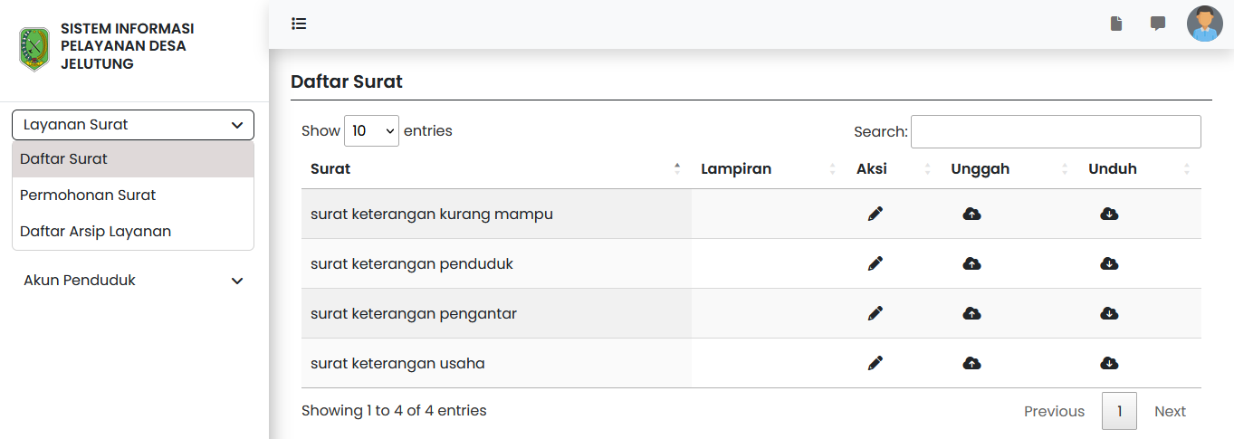

*Gambar 1. Tampilan Daftar Surat*

Menu Permohonan Surat digunakan oleh penduduk yang akan mengajukan permohonan surat tertentu. Pilihan surat yang akan diajukan sudah disediakan oleh form aplikasi.

Adapun menu Daftar Arsip Surat digunakan untuk melihat daftar permohonan surat yang sudah diterima dan disetujui.

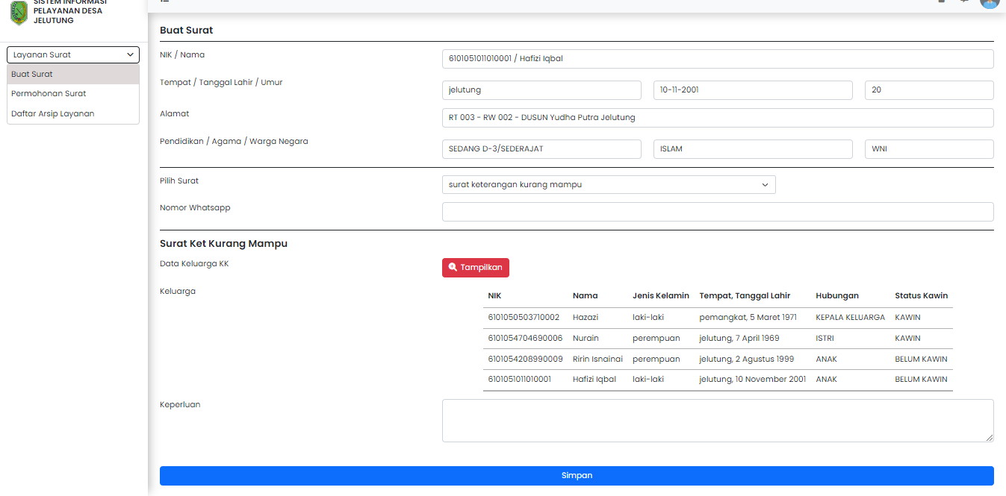

*Gambar 2. Tampilan Permohonan Surat*

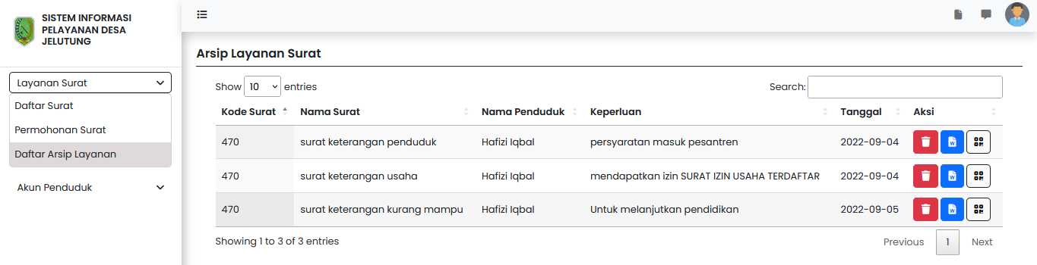

*Gambar 3. Tampilan Daftar Arsip Surat*

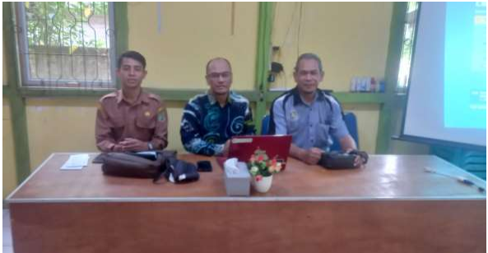

Gambar 4. Sambutan dari Ketua Tim PPM dan Kepala Desa Jelutung Kecamatan Pemangkat

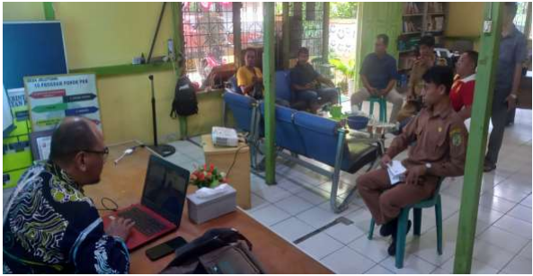

Gambar 5. Pemaparan dan Penjelasan Penggunaan Aplikasi

**KESIMPULAN**

Kegiatan PPM program Studi Teknik Informatika Jurusan Teknik Elektro Polnep dengan judul “Penerapan Sistem Informasi Layanan Administrasi Desa bagi Masyarakat Desa Jelutung Kecamatan Pemangkat” telah dapat dilaksanakan dengan baik sesuai dengan rencana kegiatan yang diusulkan. Kegiatan PPM ini telah mampu memberikan solusi alternative bagi perangkat desa Jelutung Kecamatan Pemangkat dalam upaya meningkatkan kualitas layanan kepada masyarakat desa Jelutung. Selain itu sinergitas dan kolaborasi yang apik antara prodi Teknik Informatika Polnep dan pihak Desa Jelutung Kecamatan Pemangkat menghasilkan suatu aktifitas yang bisa di gunakan bersama untuk kemajuan desa Jelutung kecamatan Pemangkat. Penerapan aplikasi “Sistem Informasi Layanan Administrasi Desa bagi masyarakat Desa Jelutung Kecamatan Pemangkat Kabupaten Sambas telah berhasil di wujudkan dengan beberapa tahapan pengembangan. Penerapan aplikasi diharapkan mampu:

1) Membantu menyampaikan dan menyebarkan informasi program kerja dan kegiatan desa jelutung.

2) Meningkatkan kualitas pelayanan bagi masyarakat Desa Jelutung, dan membantu aparat desa dalam mengolah data masyarakat dan mengolah pelayanan administrasi

# UCAPAN TERIMA KASIH

Terima Kasih Kepada Direktur Politeknik Negeri Pontianak, Kepada Kepala Desa Jelutung dan Kepada Tim PKM di Program Studi Teknik Informatika, yang selalu bekerjasama sehingga Kegiatan PKM ini dapat dilaksanakan dengan Baik.

**DAFTAR PUSTAKA**

Pemerintah Indonesia. 2015. Peraturan Menteri Dalam Negeri Republik ndonesia Nomor 84 Tahun 2015 Tentang Susunan Organisasi Dan tata Kerja Pemerintah Desa. Jakarta : Menteri Dalam Negeri Republik Indonesia.

Sherman, Rick. (2014). Business Intelligence Guidebook. Boston: Morgan Kaufmann. Pemerintah Indonesia. 2015. Peraturan Menteri Dalam Negeri Republik ndonesia Nomor 84 Tahun 2015 Tentang Susunan Organisasi Dan tata Kerja Pemerintah Desa. Jakarta : Menteri Dalam Negeri Republik Indonesia.

Hidayatulloh, S & Ciscade, M. (2015). Jurnal Ilmiah IT CIDA Diseminasi Teknologi Informasi. Sistem Pelayanan Administrasi Kependudukan Desa Candigatak Berbasis Web 1(1), 1-14

Maria, S & Jevrian, E. (2021). Jurnal Intra Tech. Perancangan Sistem Informasi Pelayanan Di Kantor Desa Ranah Baru Berbasis Web 5(2), 87-90

Ibrahim, A. (2019). Rancang Bangun Sistem Informasi Kantor Desa Menaren Berbasis Web, Pontianak: Andra Ibrahim

Mabrul, Z.N. (2020). Rancang Bangun Sistem Informasi Pelayanan Online Studi Kasus Desa Parit Baru Kecamatan Sungai Raya Kabupaten Kubu Raya, Pontianak: Zhandra Neal Mabrul

Agus, M. (2009). Sistem Informasi Konsep dan Aplikasi. Yogyakarta: Pustaka Pelajar

Buchari, R.A. (2016). Jurnal Ilmu-Ilmu Sosial Dan Humaniora. Implementasi E-Service Pada Organisasi Publik Di Bidang Pelayanan Publik Di Kelurahan Cibangkong Kecamatan Batununggal Kota Bandung 18(3), 236-237

Santoso, Hendra. (2019). Membangun Aplikasi Mobile dengan PROGRESSIVE WEB APP (PWA). Yogyakarta: Lokomedia

Booch, Grady. (2005). The Unified Modeling Language User Guide. Boston: AddisonWesley Professional

Raharjo, B. (2011). Belajar Otodidak Membuat Database Menggunakan MySQL. Bandung: Informatika

Forbes, Alan. (2012). The Joy of PHP: A Beginner's Guide to Programming Interactive Web Applications with PHP and mySQL. Portsmouth: BeakCheck LLC

Bagwan, K.I & Ghule, S.D. (2019). IRE Journals. A Modern Review On Laravel- PHP Framework 2(12), 1-2